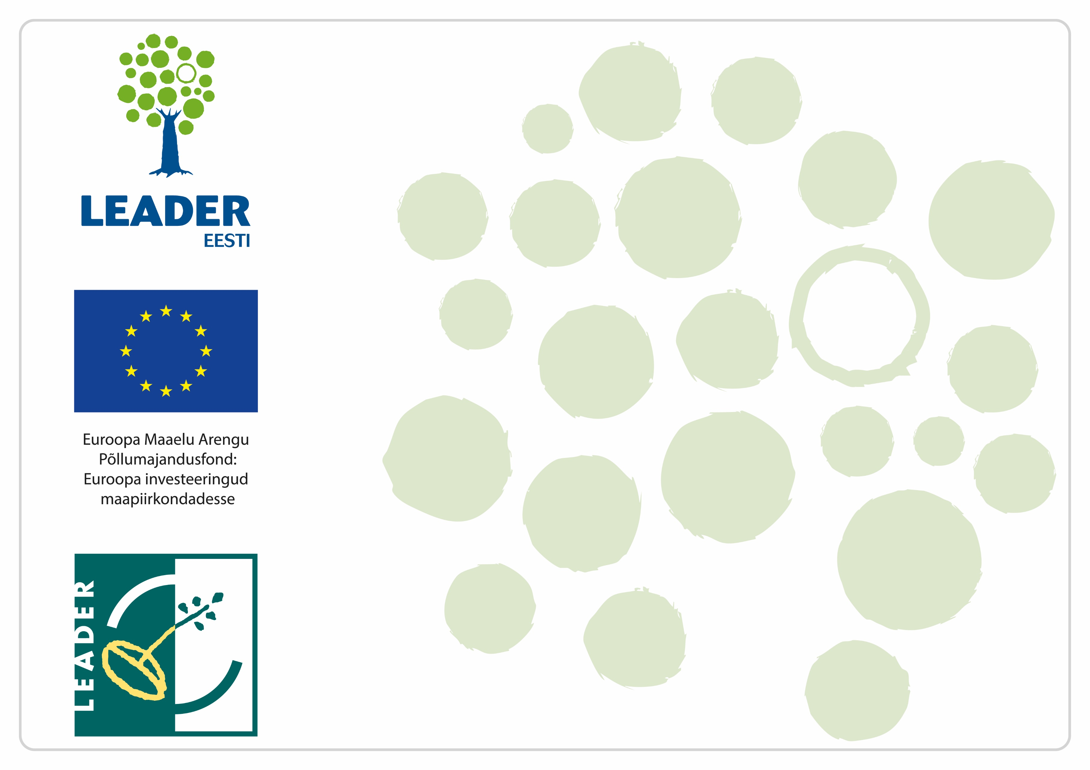

**SINU**

**PROJEKTI**

**NIMI**

